Nuovo Driver XXIO PRIME

Nome del prodotto: Nuovo Driver XXIO PRIME

Data di presentazione del prodotto: 16 novembre 2016

Data di commercializzazione del prodotto: 14 dicembre 2016

Slogan del prodotto: Lunghezza e altezza superiori per il nuovo straordinario Prime

Presentazione del prodotto:
Per raggiungere un nuovo livello di prestazioni in termini di distanza, XXIO presenta la nuova serie XXIO Prime. Grazie alla struttura avanzata ultraleggera per una maggiore velocità della testa, al nuovo design della testa che consente una velocità superiore della palla e alle potenti prestazioni di draw, XXIO Prime è facile da usare e offre risultati eccellenti

Caratteristiche e vantaggi

L’ultimo modello della gamma è stato appositamente progettato per gli swing dei golfisti che usano XXIO Prime, favorendo una maggiore distanza e una traiettoria più potente. Il nostro obiettivo principale era di creare uno shaft più lungo e meno pesante per ottenere una velocità della testa più elevata, maggiore giocabilità e un draw più potente. Il nuovo shaft è lungo 117 cm e pesa meno di 40 grammi, essendo 0,63 cm più lungo e 2 grammi più leggero rispetto al modello precedente. Il nuovo driver è stato perfezionato per una maggiore velocità della testa e una migliore regolazione all’impatto, favorendo tiri più precisi, con una distanza superiore di oltre 4 metri rispetto al modello precedente.

Nell’ambito di uno studio di confronto condotto nel mercato di riferimento principale (golfisti con velocità della testa di 37 m/s o meno), è stato chiesto ai giocatori di testare i bastoni XXIO Prime e XXIO9. I risultati hanno dimostrato che i driver XXIO Prime offrono una distanza superiore di 3,2 metri e sono altamente consigliati ai golfisti con swing più lenti.

Traiettoria più precisa grazie alla tecnologia originale di SRIXON Sport
1. Il nuovo shaft da 117 cm offre una velocità della testa più elevata, maggiore giocabilità e un draw più potente
La speciale struttura a strati e i materiali utilizzati per la nuova serie XXIO Prime SP-900 permettono di estendere lo shaft in carbonio fino a una lunghezza completa di 117 cm e contribuiscono a ridurre il peso totale del bastone di 4 grammi (2 g in meno sullo shaft e 2 g in meno sull’impugnatura). Queste nuove tecnologie consentono una maggiore velocità della testa e un controllo più agevole, in un driver che offre un draw più potente per tiri più lunghi e precisi.

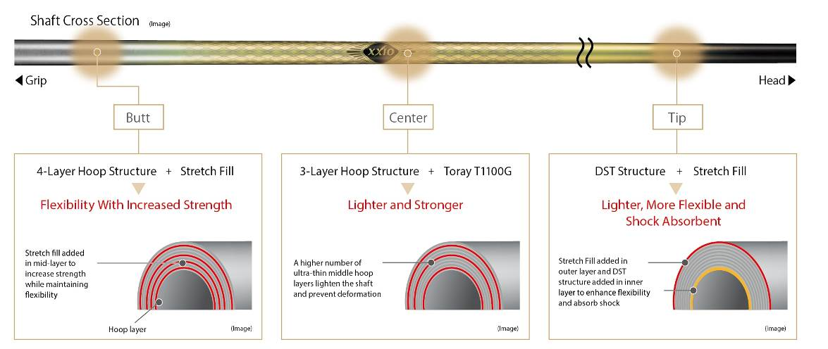

2. Favorisce un percorso esterno/interno della testa del bastone con una migliore regolazione all’impatto
Stretch-fill è un materiale avanzato che offre maggiore flessibilità e resistenza in punta, favorendo un draw più potente. Grazie a un profilo più avvolgente in punta e nella parte posteriore, oltre a un tacco più grande e spesso, la forma della testa del bastone consente ai golfisti che usano il drive XXIO Prime, e che tendono normalmente ad avere uno swing esterno/interno, di ottenere un draw più potente e li aiuta a colpire la palla con maggior precisione all’impatto. In questo modo si riduce lo slice all’impatto e la perdita di distanza, facilitando una traiettoria più lunga e precisa.

Swing characteristic of Prime users SP-900 Carbon shaft E I Curve data
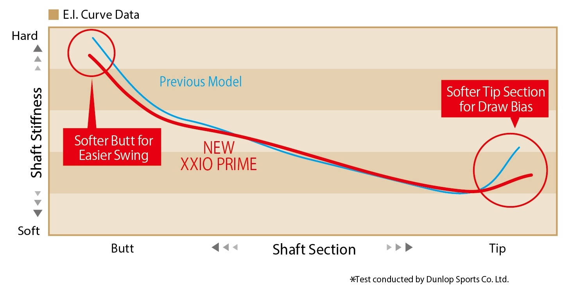
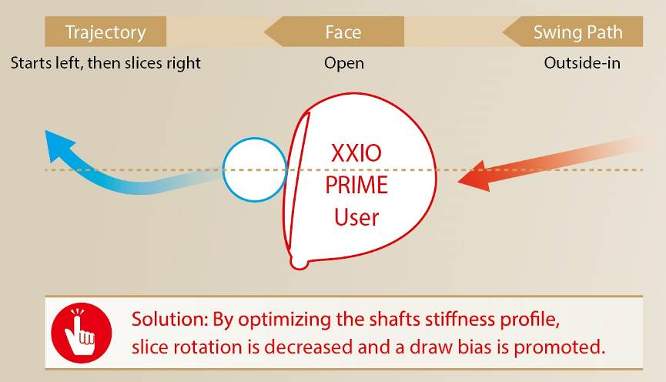

3. Nuova testa del bastone con migliori prestazioni di repulsione
La faccia Wing Cup, sviluppata per la serie XXIO9, gli angoli più ampi in punta e nel tacco, oltre alla nuova struttura con suola scanalata, hanno migliorato le prestazioni di repulsione alla punta e al tacco della faccia. La nuova testa del bastone offre una maggiore tolleranza.

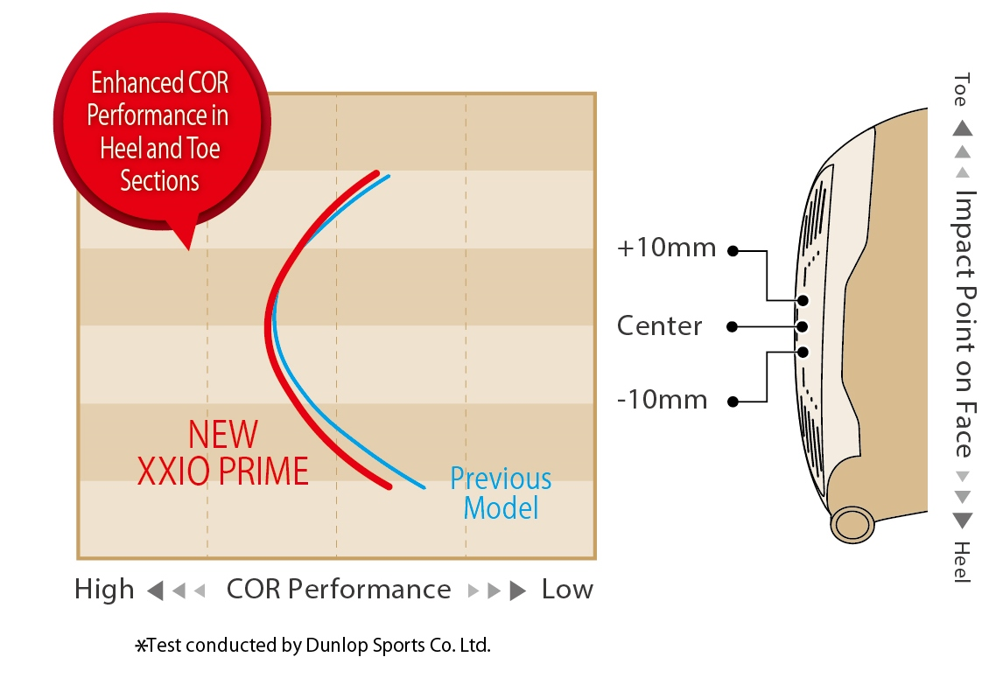
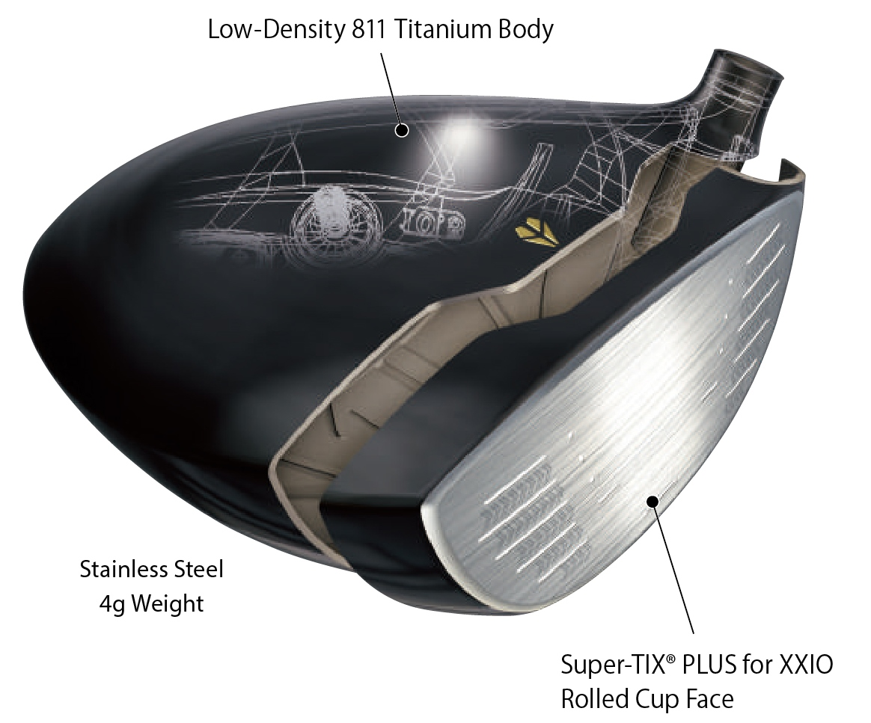

4. CG più basso e profondo per lanci migliori e maggiore precisione
La parte superiore con nuovo design alleggerito consente la distribuzione ottimale del peso in eccesso sulla testa e sul tacco. Ciò favorisce un CG più basso e profondo e un MOI più elevato. In combinazione con una parte posteriore poco profonda ereditata dal modello precedente, questo drive favorisce lanci migliori e una maggiore precisione.

Accentuando il colore oro tradizionale della serie XXIO Prime con una tonalità platino, la nuova serie presenta un tocco più maturo e lussuoso. L’aggiunta del viola scuro nella testa offre una finitura elegante che si abbina perfettamente alla suola color oro, regalando una nuova immagine a tutta la serie XXIO Prime.
Lo shaft è caratterizzato da tre colori diversi: argento nella parte superiore, oro al centro e nero in basso. Le varie tonalità esprimono la flessibilità dell’estremità superiore e inferiore, mentre la testa è di un colore abbinato.

Specifications
Head material
Face: Titanium (Super-TIX® PLUS for XXIO)
Body: 8-2 titanium + SUS weight
Construction
Face: Forged
Body: Vacuum precision casting
Finish
Gold ion plating + high-gloss metallic coating; mirror + satin + bead-shot finish;
Badge: Gold
Grip
XXIO Prime original full rubber grip (with logo)

Shaft
Model | Flex | Kickpoint | Weight (g) | Torque
XXIO Prime SP-900  Carbon shaft | SR | middle | 38 | 6,7
 | R | middle | 36 | 6,8
 | R2 | middle | 36 | 6,9
*Weight with club head attached
Standard model specifications
Model | #1
Loft Angle (°) | 10,5 | 11,5
Lie Angle (°) | 58,0
Head Volume (cm³) | 460
Club Length (in) | 46,0
Swing Weight | D3
Club Weight (g) R | 252
Line-up by standard model
Loft Angle | 10,5 | 11,5
SR | ○
R | ○ | ○
R2 |  | ○
○ indicate stock line-ups. All others are custom order.

SRP:
Euro: 999,99
CHF: 1099,99
SEK: 9349,00

